**Proyecto Lógica computacional. sistema de biblioteca**

Díaz Zoe, Pinto Luis, Aguilar Elías, Pinzón Pedro,

{zdiaz261, jpinto133, eaguilar696, ppinzon053, }@uan.edu.co

**4. workflow de pruebas (testing)**

**A.** Atributos solicitados por el usuario:

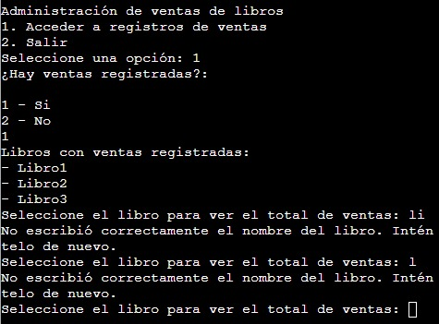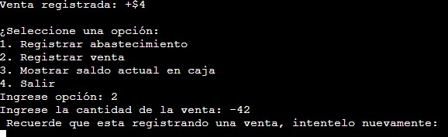

**B.** Casos de uso implementados en ejecución:

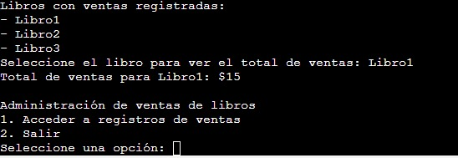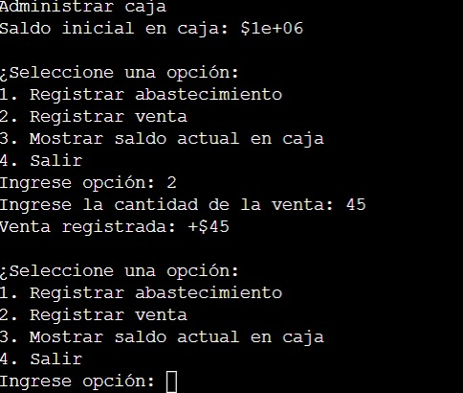

**5. Documentación:**

**Manual del usuario: i. página de portada:**

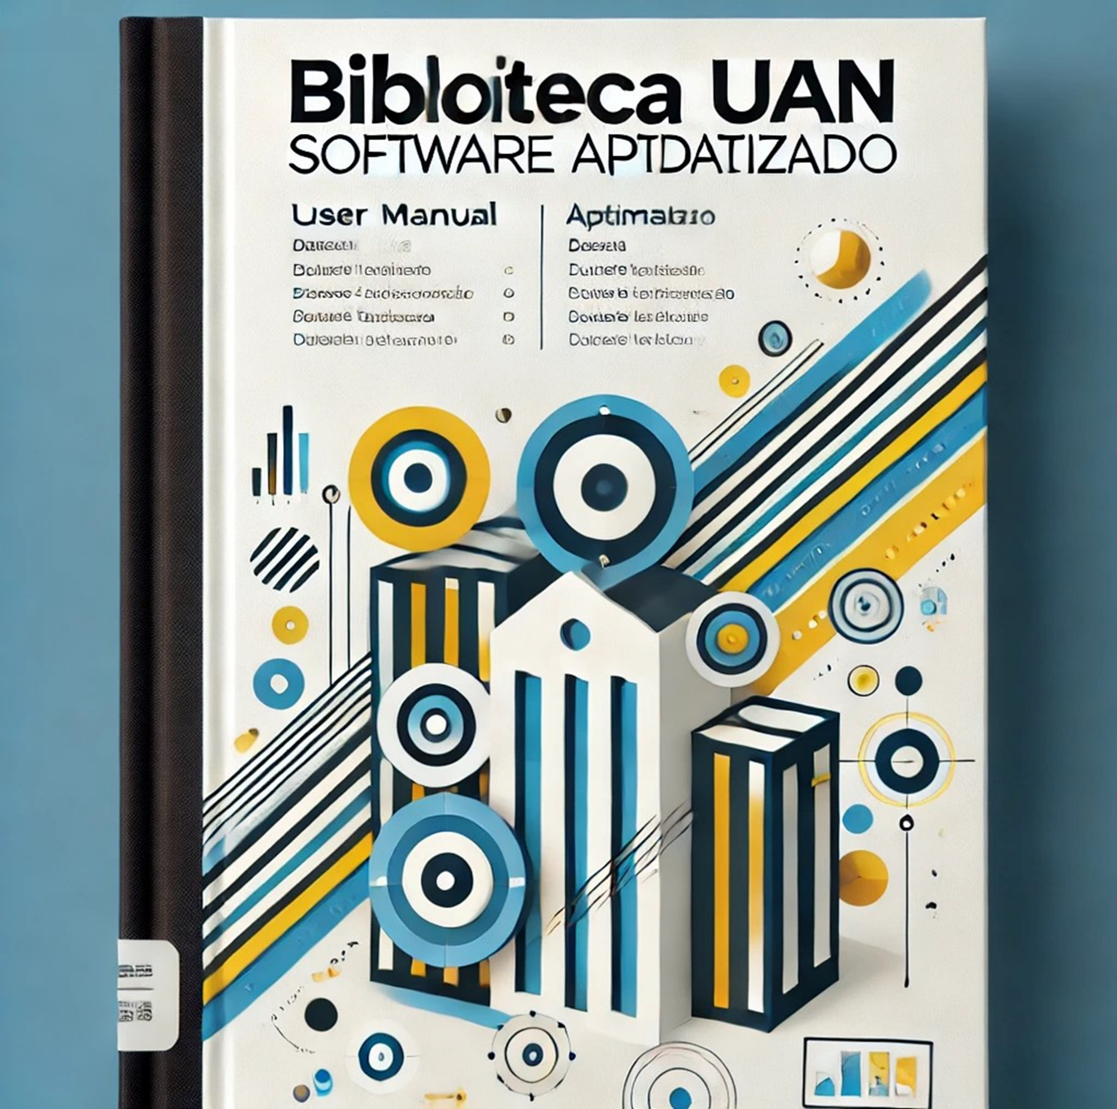

# **SOFTWARE ACTUALIZADO BIBLIOTECA UAN**

III. FORMATO F-277 (ANEXO)

iv. **Prefacio**

Este sistema ha sido diseñado con el propósito de ayudar a las librerías a gestionar de manera sencilla y eficiente tanto su inventario como las ventas de libros. Con una inversión inicial de 1,000,000, el sistema permite administrar un catálogo de libros, controlar las existencias, realizar ventas, y llevar un seguimiento detallado de todas las transacciones realizadas. Todo esto en un solo lugar, con un enfoque práctico y fácil de usar.

El sistema es fácil de navegar y se ha construido con una interfaz amigable que permite al usuario realizar todas las funciones necesarias sin complicaciones. Desde registrar nuevos libros en el catálogo hasta consultar la cantidad de dinero en caja, todo está organizado para que cualquier persona, sin importar su nivel de experiencia en tecnología, pueda utilizarlo con facilidad.

**Navegación en la Guía del Usuario**

Para asegurarnos de que el sistema sea accesible para todos los usuarios, hemos incluido una guía paso a paso que te acompañará en cada proceso. Aquí te explicamos cómo navegar por la guía de usuario de manera sencilla:

1. **Pantalla Principal**:  
   Al ingresar al sistema, serás recibido por la pantalla principal, donde podrás ver las opciones principales del sistema, como **Registrar Libro**, **Buscar Libro**, **Abastecer Libros**, **Vender Libros**, entre otras. Simplemente selecciona la opción que desees usar haciendo clic sobre ella.
2. **Registrar un Nuevo Libro**:  
   Si deseas agregar un libro a tu catálogo, selecciona la opción **Registrar Libro**. El sistema te pedirá que ingreses detalles como el **ISBN**, el **título**, el **precio** y la **cantidad inicial de ejemplares**. Una vez ingresados los datos, solo debes hacer clic en "Guardar" y el libro será añadido al catálogo.
3. **Buscar un Libro**:  
   Para buscar un libro en el catálogo, puedes hacerlo de dos formas: por **Título** o por **ISBN**. Solo tienes que elegir la opción correspondiente en la pantalla de búsqueda y escribir el nombre del libro o el código ISBN. El sistema te mostrará los resultados con la información del libro, incluyendo la cantidad de ejemplares disponibles y las transacciones realizadas.
4. **Abastecer Libros**:  
   Si el inventario de un libro está bajo, el sistema te permitirá **abastecer** más ejemplares. Al seleccionar la opción **Abastecer Libros**, podrás ingresar el ISBN del libro y la cantidad de ejemplares que deseas agregar. Después de confirmarlo, el inventario se actualizará automáticamente.
5. **Vender Libros**:  
   Cuando un cliente compre un libro, el sistema te permitirá registrar la venta. Solo tendrás que ingresar el **ISBN** del libro y la cantidad de ejemplares vendidos. Al finalizar la transacción, el sistema actualizará el inventario y te mostrará el dinero ganado.
6. **Ver el Dinero en Caja**:  
   En cualquier momento, puedes consultar cuánto dinero tienes en caja. Esto se puede hacer simplemente seleccionando la opción **Ver Caja**, donde aparecerá el total disponible en efectivo, que refleja todas las ventas realizadas.
7. **Informes y Consultas**:  
   El sistema también te permitirá obtener informes rápidos, como el libro más costoso, el libro más vendido, o el total de transacciones realizadas. Estas opciones están disponibles en el menú de **Consultas**, donde solo tendrás que hacer clic sobre la opción que desees consultar.

**v. Introducción**

Estamos elaborando un código para una biblioteca, esta biblioteca tiene un catálogo de libros que se desea poner a venta, este sistema permite abastecer la tienda con ejemplares del libro del catálogo y venderlos, permite saber cuánto dinero tiene en caja (se inicia con una inversión de 1000000). El sistema que estamos creando tiene varias funciones, primero el libro debe de estar identificado por lo que cada libro tiene un ISBN único, se puede buscar en el sistema el libro por el título o por el ISBN, se puede mirar también cuantos ejemplares se han vendido, cuantos ejemplares se tiene actualmente, si se necesita abastecer ejemplares y la cantidad de dinero que se tiene en caja actualmente, adicionalmente cada libro se conoce las transacciones que se han hecho sobre él, de cada transacción se conoce el tipo de transacción, la fecha en que se realiza y la cantidad de ejemplares incluidos en esa transacción. El programa debe permitir al usuario registrar el libro en el catálogo, eliminar libro del catálogo, buscar libro por título, buscar libro por ISBN, abastecer ejemplares de un libro, vender ejemplares de un libro, calcular la cantidad de transacciones de abastecimiento de un libro en particular, buscar el libro más costoso, buscar el libro menos costoso, buscar el libro más vendido.

**Bitácora**

|  |  |
| --- | --- |
| Agregar un nuevo libro al catalogo | Teníamos muy limitado el ingreso de un nuevo libro, por lo que se recomendó hacerlo que 100. |
| ISBN | Hacer validación de ISBN, es decir el orden en que se ingresa (Prefijo ean-Codigo país- Código editorial- Numero libro-Digito de control) |
| ID | Crear un orden en el ID |

### **Requisitos Previos para Usar el Sistema**

Antes de comenzar a usar el sistema de gestión de la librería, es importante asegurarse de cumplir con los siguientes requisitos previos, tanto a nivel de conocimientos como de equipo técnico:

#### **Conocimientos Mínimos del Usuario**

Para utilizar este sistema de manera efectiva, el usuario debe tener:

* **Conocimientos básicos de computación**
* **Habilidades básicas en manejo de software**
* **Conocimientos básicos de gestión de inventarios**

##### **Capacidades Técnicas Mínimas del Equipo**

Para garantizar que el sistema funcione de manera óptima, el equipo en el que se ejecutará debe cumplir con los siguientes requisitos técnicos mínimos:

* **Procesador**
* **Memoria RAM**
* **Espacio en disco duro**
* **Conexión a Internet**
* **Pantalla**

**- Software Asociado Necesario**

El sistema ha sido diseñado para ser compatible con los siguientes software y tecnologías:

* **Sistema Operativo**
* **Software de Base de Datos**
* **Navegador Web**
* **Microsoft Excel**

#### **Mecanismo para Acceder al Sistema**

El acceso al sistema puede realizarse de dos maneras, dependiendo de la configuración implementada:

* **Aplicación de Escritorio**
* **Aplicación Web**

**vi. instalación y configuración:**

para implementar este código necesitamos un entorno adecuado para trabajar en c++. Para compilar y ejecutar este código necesitamos:

* Un compilador como GBD online o Visual Studio.
* En sistemas Linux/macOS, PODEMOS INSTALAR G++ usando el administrador de paquetes como (apt, brew, etc).
* En Windows, puedes instalar el Microsoft build tolos con Visual Studio.

Para instalar este código:

* Instalamos la extensión C/C++ de Microsoft desde el Marketplace
* Configura un archivo task. json y launch. json en la carpeta. vscode para compilar y depurar el código.

**vii.** guía de uso del sistema:

este sistema permite gestionar una serie de funciones básicas de una biblioteca. Las funciones implementadas permiten al usuario interactuar con el sistema, realizar acciones principales y obtener resultados esperados.

Las funciones principales de este programa y la manera de utilizarlas son:

* Registro de datos:

Permite al usuario ingresar información necesaria para el funcionamiento del sistema

El programa solicitara los datos en la consola. Debes ingresar la información requerida y presionar enter.

* Mostrar información:

Esta función muestra los datos almacenados o procesados por el sistema

Selecciona la opción correspondiente en el menú (si existe). El menú imprimirá la información guardada o calculada.

* Búsqueda de información:

Permite buscar un elemento especifico en la base de datos del sistema

Ingresa el termino de búsqueda solicitado por el programa. El sistema buscara coincidencias y mostrara los resultados.

* Actualización de información:

Permite modificar los datos de un elemento existente

Proporciona la información actual del elemento que deseas actualizar y luego ingresa los nuevos datos cuando se soliciten.

* Eliminación de datos

Permite borrar información del sistema

Ingresa a identificación o título del elemento que deseas eliminar. El sistema confirmara la eliminación

Modo de trabajo sugerido:

* Inicio del programa: el sistema carga y presenta un menú con las opciones disponibles.
* Selecciona una opción: escribe el número de la función deseada y sigue las instrucciones en la pantalla
* Interacción con las funciones: según la función seleccionada, ingresa los datos requeridos o revisa las salidas del sistema.
* Salir del programa: selecciona la opción correspondiente para cerrar el programa.

**ix. preguntas frecuentes (FAQ)**

* ¿Qué es este programa?

Este programa es un sistema básico para gestionar libros de una biblioteca, permite realizar funciones como registrar, buscar, actualizar y eliminar información.

* ¿que pasa si ingreso datos incorrectos?

El sistema no validara los errores, por ejemplo:

Si introduces un formato incorrecto, como texto en lugar de un número, el programa podría mostrar un error o comportarse de manera inesperada.

Asegúrese de seguir las instrucciones mostradas en pantalla al ingresar datos.

* ¿puedo actualizar o eliminar información ya registrada?

Si. El sistema incluye opciones para modificar o eliminar elementos del registro. Solo necesitas proporcionar el identificador (como el título, autor, ID del elemento) para realizar estas acciones

* ¿cómo puedo buscar un elemento si no recuerdo todos los detalles?

El programa permite búsquedas parciales. Por ejemplo, si buscas un libro, pero solo recuerdas parte del título, puedes integrar esa parte, y el sistema intentara encontrar coincidencias.

**x. documentación técnica con el diseño de software**

* Diagrama entidad relación 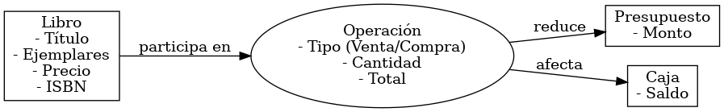
* Diagrama de casos de uso

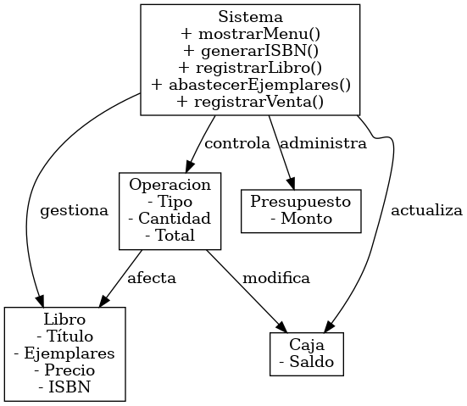

* Diagrama de clases



**Xi . datos de contacto de los autores**

* Zoe Diaz - [zdiaz261@uan.edu.co](mailto:zdiaz261@uan.edu.co)
* Luis Pinto – [jpinto133@uan.edu.co](mailto:jpinto133@uan.edu.co)
* Elias Aguilar – [eaguilar696@uan.edu.co](mailto:eaguilar696@uan.edu.co)
* Pedro Pinzon – [ppinzon053@uan.edu.co](mailto:ppinzon053@uan.edu.co)

**Formato f277**

